Отчёт по лабораторной работе №8
  - Архитектура компьютера и операционные системы
Семенченко Татьяна Сергеевна
Содержание

1. Цель работы
Ознакомление с инструментами поиска файлов и фильтрации текстовых данных. Преобретение практических навыков: по управлению процессами (и заданиями), по проверке использования диска и обслуживания текстовых систем.

2. Задание
Выполнить действия по перенаправлению ввода-вывода, поиску файлов, фильтрации текста, управлению процессами и проверке использования диска.

3. Выполнение лабораторной работы

3.1 1. Вход в систему
Осуществлён вход в систему под учётной записью пользователя (рис. 1).
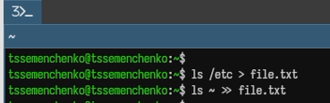
Рисунок 1

3.2 2. Запись названий файлов в file.txt
Выполнена запись названий файлов из каталога /etc в файл file.txt. Затем в этот же файл дописаны названия файлов из домашнего каталога (рис. 2).
Рисунок 2

3.3 3. Поиск файлов с расширением .conf
Из файла file.txt выделены все файлы с расширением .conf и записаны в новый файл conf.txt (рис. 3).
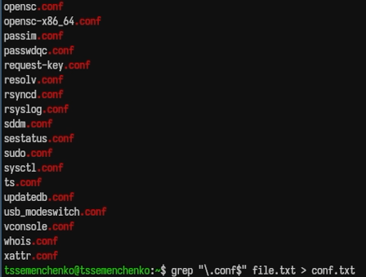
Рисунок 3

3.4 4. Поиск файлов, начинающихся с символа с
В домашнем каталоге найдены файлы, имена которых начинаются с символа с. Использованы различные варианты команды find (рис. 4).
Рисунок 4

3.5 5. Поиск файлов в каталоге /etc, начинающихся с h
Выведены на экран имена файлов из каталога /etc, начинающиеся с символа h (рис. 5).
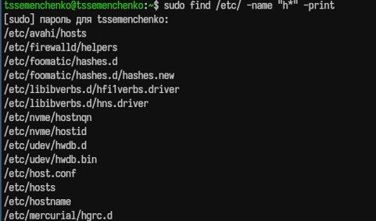
Рисунок 5

3.6 6-7. Запуск фонового процесса и удаление файла
Запущен в фоновом режиме процесс, записывающий в файл ~/logfile файлы с именами, начинающимися на log. Затем файл ~/logfile удалён (рис. 6).
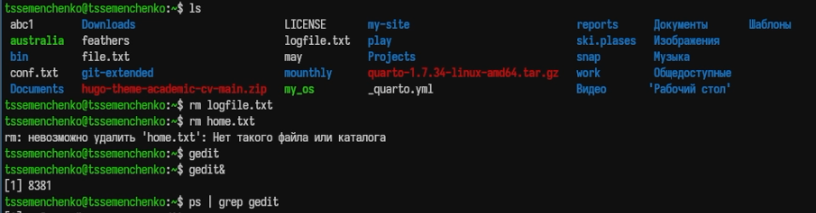
Рисунок 6

3.7 8-10. Работа с редактором gedit
Запущен в фоновом режиме редактор gedit. С помощью команд ps и grep определён идентификатор процесса gedit. Изучена команда kill, с её помощью завершён процесс gedit (рис. 7).
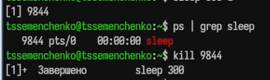
Рисунок 7

3.8 11. Команды df и du
Изучена справочная информация о командах df и du с помощью man. Выполнен вывод информации об использовании диска (рис. 8).
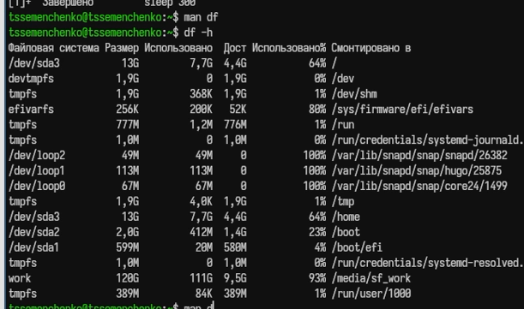
Рисунок 8

3.9 12. Поиск всех директорий в домашнем каталоге
С помощью команды find выведены имена всех директорий, имеющихся в домашнем каталоге (рис. 9).
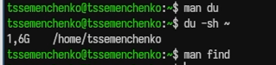
Рисунок 9

4. Выводы
В ходе работы освоены инструменты поиска файлов и фильтрации текстовых данных, приобретены навыки управления процессами, проверки использования диска и обслуживания файловых систем.

5. Контрольные вопросы
- В системе есть три стандартных потока: stdin (0) — стандартный ввод, stdout (1) — стандартный вывод, stderr (2) — стандартный вывод ошибок.
- Оператор > перезаписывает файл, а >> добавляет в конец файла.
- Конвейер (pipe) — механизм передачи вывода одной команды на ввод другой команды, обозначается символом |.
- Процесс — это программа в стадии выполнения. Программа — это статический набор инструкций, процесс — динамический объект с состоянием.
- PID (Process ID) — уникальный идентификатор процесса. GID (Group ID) — идентификатор группы процессов.
- Задачи (jobs) — фоновые процессы. Управлять ими можно командой jobs, а также fg, bg, kill.
- top — интерактивная программа для мониторинга процессов. htop — улучшенная версия top с более удобным интерфейсом.
- Команда find используется для поиска файлов. Примеры: find ~ -name “.txt” -print, find /etc -type f -name ”.conf”.
- Да, для поиска по содержимому используется grep. Пример: grep “текст” *.txt.
- Объем свободной памяти на диске можно определить командой df -h.
- Объем домашнего каталога можно определить командой du -sh ~.
- Зависший процесс удаляется командой kill с PID процесса. Если процесс не завершается, используется kill -9 PID.

